LỄ CÔNG BỐ QUYẾT ĐỊNH BỔ NHIỆM CHỨC VỤ HIỆU TRƯỞNG TRƯỜNG THPT HOÀI ĐỨC C
Căn cứ Quyết định số 963/ QĐ – SGDĐT ngày 29/5/2023 của Sở GD&ĐT Hà Nội về việc bổ nhiệm chức vụ Hiệu trưởng trường THPT Hoài Đức C, sáng ngày 6/6/2023, trường THPT Hoài Đức C long trọng tổ chức Lễ công bố Quyết định bổ nhiệm bà Nguyễn Thị Huyền giữ chức vụ Hiệu trưởng trường THPT Hoài Đức C, thời hạn bổ nhiệm là 05 năm.
Về dự lễ công bố quyết định Hiệu trưởng trường THPT Hoài Đức C có đồng chí Nguyễn Kỳ Nam - Nguyên Bí thư chi bộ - Hiệu trưởng nhà trường, hiện là Hiệu trưởng trường THPT Hoài Đức B, đồng chí Nguyễn Thành Tân – Phó Hiệu trưởng trường THPT Hoài Đức B.
Về phía nhà trường, có các đồng chí trong Ban giám hiệu cùng toàn thể các đồng chí CB-GV-NV trong Hội đồng sư phạm nhà trường.
Tại buổi lễ, đồng chí Nguyễn Bá Minh – Phó hiệu trưởng nhà trường đã đọc quyết định, tặng hoa chúc mừng đồng chí tân Hiệu trưởng Nguyễn Thị Huyền.
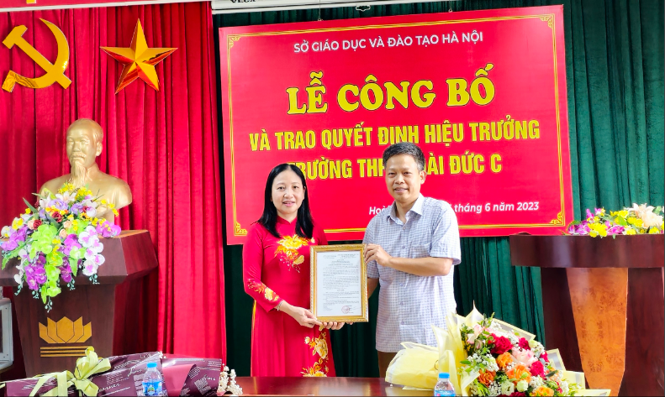
Các vị khách mời, các tổ chức trong nhà trường đã tặng hoa chúc mừng đồng chí Hiệu trưởng Nguyễn Thị Huyền. Những bó hoa tươi thắm, những lời chúc mừng chân thành thể hiện niềm vui mừng phấn khởi và sự tin tưởng của CB-GV-NV nhà trường vào sự lãnh đạo, chỉ đạo của đồng chí tân Hiệu trưởng.
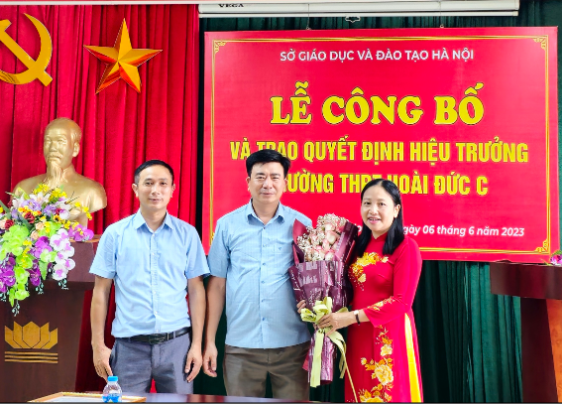
Đ/c Nguyễn Kỳ Nam – Hiệu trưởng trường THPT Hoài Đức B
Đ/c Nguyễn Thành Tân – Phó Hiệu trưởng trường THPT Hoài Đức B
tặng hoa chúc mừng
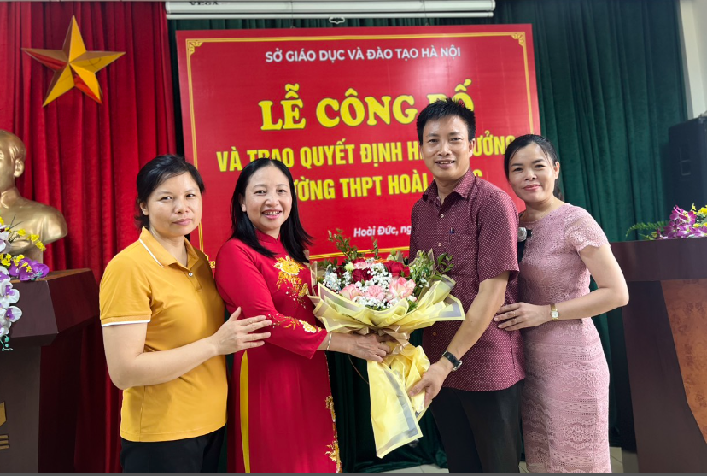
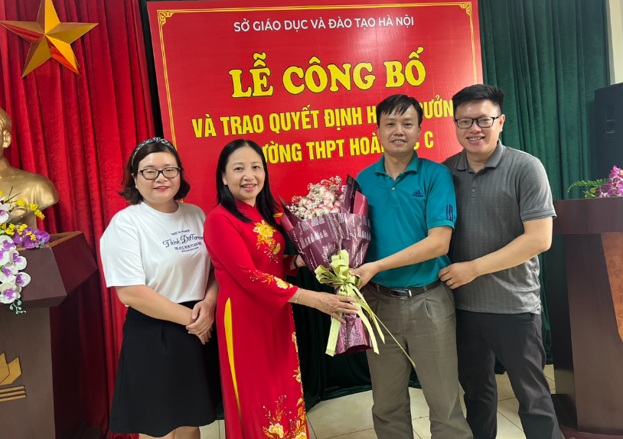
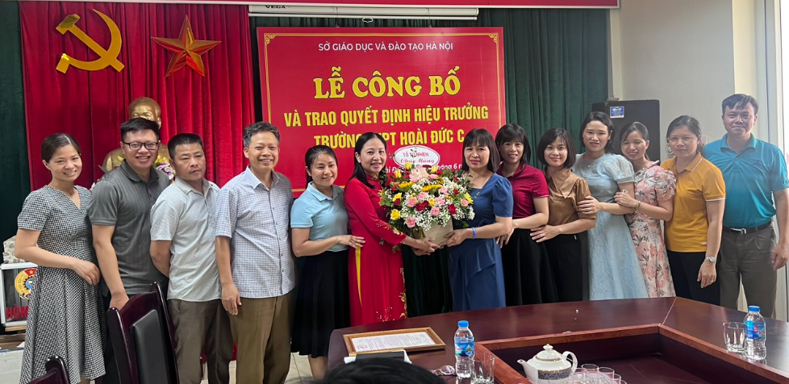

Phát biểu nhận nhiệm vụ, đồng chí Nguyễn Thị Huyền cảm ơn sự tín nhiệm của lãnh đạo Sở GDĐT Hà Nội và tập thể CB-GV-NV trong nhà trường và cho biết sẽ tiếp tục kế thừa, phát huy những thành tựu quý giá mà Nhà trường đã đạt được. Trên cương vị là Hiệu trưởng nhiệm kỳ 2023-2028, đồng chí Nguyễn Thị Huyền sẽ phát huy kinh nghiệm, năng lực quản lý, tổ chức, phát huy tinh thần đoàn kết trong BGH, chỉ đạo thực hiện thắng lợi các mục tiêu đề ra, cùng tập thể CB-GV-NV trong Nhà trường xây dựng trường THPT Hoài Đức C ngày các phát triển vững mạnh.
Trong một thời gian ngắn, buổi lễ công bố và trao quyết định bổ nhiệm chức vụ cho đồng chí Nguyễn Thị Huyền đã diễn ra long trọng và thành công tốt đẹp. i vọng, dưới sự lãnh đạo, chỉ đạo của đ/c Hiệu trưởng Nguyễn Thị Huyền, trường THPT Hoài Đức C sẽ đạt được những thành tích nổi bật, trở thành điểm sáng của giáo dục thủ đô.
Trường THPT Hoài Đức C trân trọng giới thiệu những điểm nổi bật trong quá trình công tác và những thành tích đạt được của đồng chí Hiệu trưởng Nguyễn Thị Huyền:
- Đồng chí Nguyễn Thị Huyền tốt nghiệp trường Đại học Sư phạm Hà Nội I, ngành Địa lý; là Thạc sĩ Quản lý giáo dục; có trình độ trung cấp chính trị; có kinh nghiệm quản lý rất dày dặn: 10 năm kinh nghiệm làm công tác đoàn (Bí thư đoàn trường THPT Hoài Đức B), 10 năm giữ chức vụ Phó Hiệu trưởng trường THPT Hoài Đức B (2013-2023).
- Đồng chí Nguyễn Thị Huyền đạt được nhiều thành tích cao trong quá trình công tác:
+ 13 năm liền đạt danh hiệu Chiến sĩ thi đua cấp cơ sở từ năm học 2009-2010 đến năm học 2021-2022. Năm 2017 đạt danh hiệu Chiến sĩ thi đua cấp Thành phố.
+ Năm 2008, được bằng khen của TW Đoàn TNCS Hồ Chí Minh vì đã có thành tích xuất sắc trong công tác Đoàn và phong trào Thanh niên khối trường học năm học 2007-2008.
+ Năm 2014:
- Được UBND huyện Hoài Đức chứng nhận danh hiệu “Người tốt việc tốt”.
- Bộ giáo dục và Đào tạo tặng giấy chứng nhận đạt giải Khuyến khích trong cuộc thi “Dạy học theo chủ đề tích hợp” dành cho giáo viên trung học năm học 2013-2014.
- Bộ GDĐT tặng Kỷ niệm chương Vì sự nghiệp giáo dục
+ Năm 2015: được Chủ tịch UBND Thành phố Hà Nội tặng bằng khen vì đã có thành tích xuất sắc trong công tác năm học 2014-2015.
+ Năm 2017: Được Sở GDĐT Hà Nội tặng giấy chứng nhận đạt giải Nhất trong cuộc thi “Dạy học theo chủ đề tích hợp” dành cho giáo viên trung học cấp thành phố năm học 2016-2017.
+ Năm 2018: UBND huyện Hoài Đức tặng giấy khen vì đã có đóng góp trong công tác giáo dục của nhà trường nhân dịp kỷ niệm 40 năm thành lập trường THPT Hoài Đức B.
+ Năm 2019: BCH Công đoàn ngành giáo dục tặng giấy khen vì đã có thành tích trong phong trào thi đua “Giỏi việc trường – Đảm việc nhà” – “Cô giáo người mẹ hiền” ngành giáo dục và đào tạo Hà Nội giai đoạn 2013-2018
+ Năm 2021: Bộ Giáo dục và Đào tạo tặng bằng khen vì đã có thành tích trong phong trào thi đua “Đổi mới sáng tạo trong quản lý, giảng dạy và học tập năm học 2020-2021.

